Mogelijkheden voor extra vermindering van uitstoot broeikasgassen in 2020
Dr. Pieter Boot, hoofd sector Klimaat, Lucht en Energie, Planbureau voor de Leefomgeving

Ten behoeve van de politiek-bestuurlijke afweging hebben ECN en PBL in een ‘quick scan’ het reductiepotentieel van extra klimaatbeleidsmaatregelen in 2020 en een eerste inschatting van de daarmee verbonden kosten in kaart gebracht. Deze korte notitie geeft de hoofdlijn hiervan weer. In de quick scan is geen nieuw onderzoek verricht, maar deskundigen hebben bestaande literatuur verzameld en waar mogelijk leemtes in het beschikbare materiaal opgevuld met nieuwe schattingen.

Aanleiding voor dit ronde tafelgesprek is de uitspraak in de zaak van Urgenda tegen de Staat, waarin de rechter de Staat heeft opgedragen om in 2020 de binnenlandse broeikasgasemissies met 25% te reduceren ten opzichte van 1990. De quick scan laat zien dat, als al het nu reeds vastgestelde en voorgenomen beleid wordt gerealiseerd, een reductie van 18% wordt gehaald. Dit betekent dat naast besluitvorming over de voornemens een extra reductie van circa 15 Mton CO₂-equivalenten noodzakelijk is.

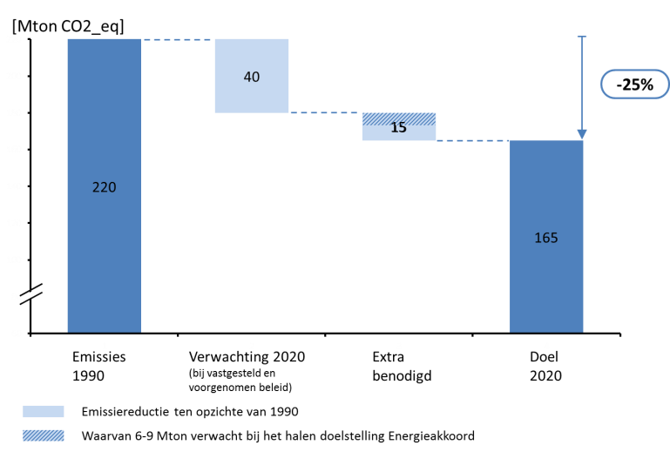

PBL en ECN hebben becijferd wat het technisch maximale reductiepotentieel in 2020 is bovenop vastgesteld en voorgenomen beleid. Dit bedraagt ongeveer 16 Mton. Volledige uitvoering van het Energieakkoord levert zo’n 6 tot 9 Mton op. De belangrijkste maatregelen zijn emissiebeperking bij kolencentrales (biomassabijstook, afvang en opslag van CO₂, vervanging door gascentrales), het aanpassen van maximumsnelheden in het transport en het invoeren van een kilometerheffing. Andere mogelijke maatregelen zijn meer energiebesparing in de industrie, het sneller verduurzamen van woningen en bedrijven, en methaanreductie in de landbouw door mestvergisting.
ECN en PBL hebben bij de quick scan niet gekeken naar de moeite of tijd die het kost om de maatregelen politiek en maatschappelijk voor elkaar te krijgen. Het zal een enorme uitdaging zijn om 15 Mton feitelijk te realiseren, waarbij uitstel van besluitvorming het nog moeilijker maakt. Als besluitvorming over de emissiereductie een jaar wordt uitgesteld, loopt het totaal terug naar 13 Mton. Ook de maatschappelijke kosten van maatregelen zijn buiten beschouwing gelaten. Zo leidt een kilometerheffing tot welvaartsverlies doordat deze de mobiliteit zal beperken.

Sector | Maximaal reductiepotentieel in 2020 [Mton CO₂ eq] | Belangrijkste maatregelen qua potentiële bijdrage
Industrie | 2 | Energiebesparing en CCS
Energie | 5 | Emissiebeperkende maatregelen bij kolencentrales (biomassameestook, CCS), inzet gas ipv kolen
Transport | 6 | Kilometerheffing en aanpassen maximumsnelheid
Huishoudens | 1 | Verduurzamen energievoorziening woningen
Diensten | 1 | Verduurzamen energievoorziening bedrijven
Landbouw | 1 | Methaanreductie door mestvergisting
Overige BKG (overig) | <0,5 | N₂O emissiereductie
Totaal | ̴̴16
Bij uitstel van de besluitvorming met één jaar wordt het totaal geschat op ̴̴13

Het maximaal instrumenteerbare potentieel is gedestilleerd uit individuele emissiereductiemaatregelen, met – voor zover mogelijk – correctie van overlap tussen de maatregelen, en een limiet aan toepassen van extra biomassa. De getallen in oudere studies gaan vaak uit van een eerder startjaar en geven schattingen voor in 2020 of in 2030 mogelijke emissiereducties. Om deze cijfers te actualiseren is rekening gehouden met resterende tijd tot 2020, de tijd die minimaal vereist is om het benodigde beleid in te voeren, en de mate waarin huidig of voorgenomen beleid – geïntroduceerd na het opstellen van de oudere schattingen – de potentiëlen al ontsluit. Het grootste deel van de maatregelen komt uit bestaande bronnen, en in een beperkt deel van de gevallen hebben experts leemtes in het beschikbare materiaal opgevuld met nieuwe schattingen.
Een daling van de binnenlandse emissies leidt niet automatisch tot eenzelfde daling van de mondiale emissies in 2020. In veel gevallen staat tegenover een daling van de binnenlandse emissies een stijging van de emissies in het buitenland. Dat geldt met name voor sectoren die vallen onder het Europese CO₂- emissiehandelssysteem (Emission Trading System, ETS). Om deze stijging te vermijden zou Nederland bijvoorbeeld emissierechten uit het ETS kunnen opkopen, of meer CDM-credits verwerven.
Als gehoor wordt gegeven aan de uitspraak van de rechter is het belangrijk om nu maatregelen te nemen die emissiereductie in de periode na 2020 kan vergemakkelijken of in elk geval niet in de weg staan. Innovatieve opties kunnen in 2020 vaak nog slechts een beperkte bijdrage leveren aan de emissiereductie, omdat ze nog verder ontwikkeld moeten worden en grootschalige uitrol niet mogelijk is of afbreukrisico’s met zich meebrengt. Maar de belangrijkste bijdrage die Nederland aan mondiale emissiereductie kan leveren is het voeren van slim beleid dat elders navolging kan verdienen, en het bedenken en implementeren van innovatieve opties.

http://www.pbl.nl/sites/default/files/cms/publicaties/150902Quickscan_Emissiereductie2020_final.pdf
Valt grotendeels binnen de ETS: voor fysieke emissiereductie zal een equivalent aan emissierechten uit de handel moeten worden genomen.
Er zit mogelijk overlap in emissiereducties tussen verschillende sectoren dat niet meegenomen is in de berekening van het totaal
CDM: Clean Development Mechanism: financieren van emissiereducerende projecten in ontwikkelingslanden

